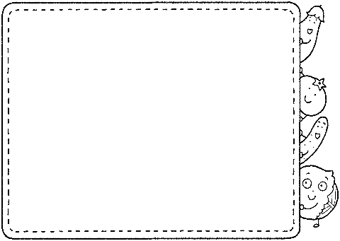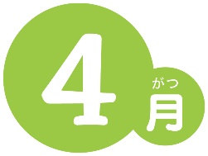

ご、ごおめでとうございます。

だよりでは、ごにおえしたい「」にをしていきたいといます。また、ホームページにレシピのをめました！のQRコードをみり、「」ページをクリックして、のりにごください。

**上越市立南本町小学校**

**令和３年４月７日**

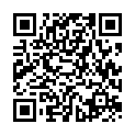



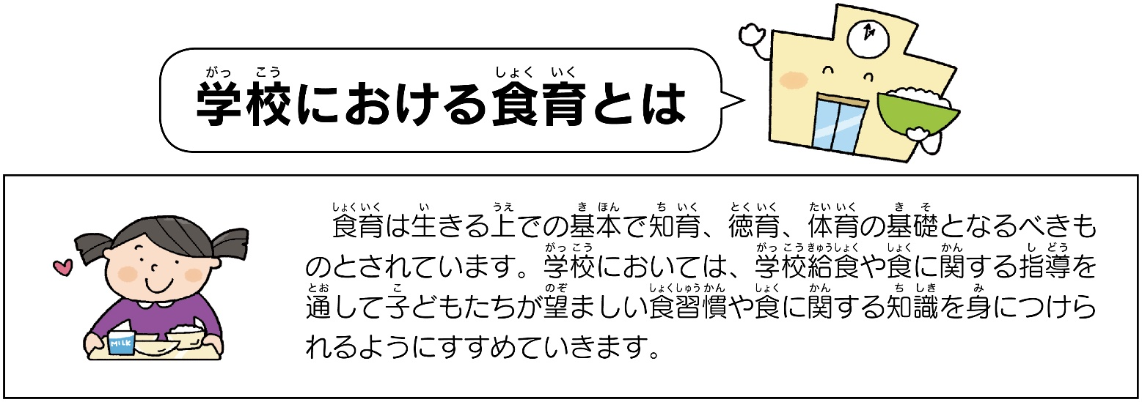



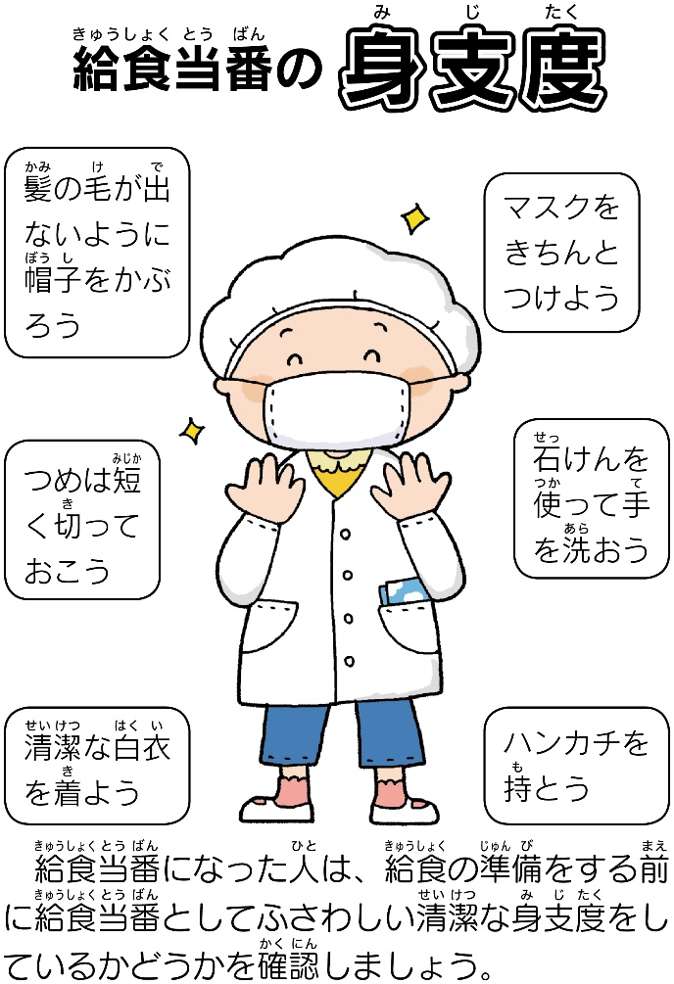

　コロナウイルスのため、はおしゃべりをしない、グループをしない、きをききいます。さんがをこめてったをわっていただきましょう。

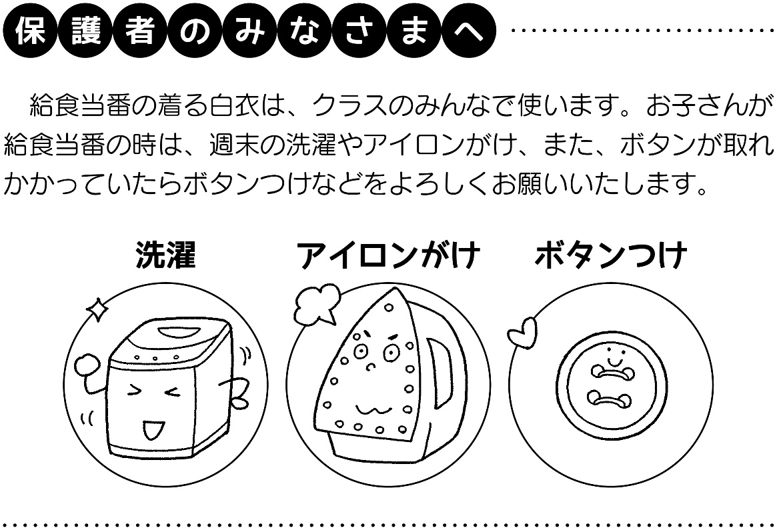

　給食着は、当番制でクラスのみんなが使います。お子さんが、持ち帰ったら洗濯やアイロンがけ、またはボタンのつけ直しなどをお願いします。

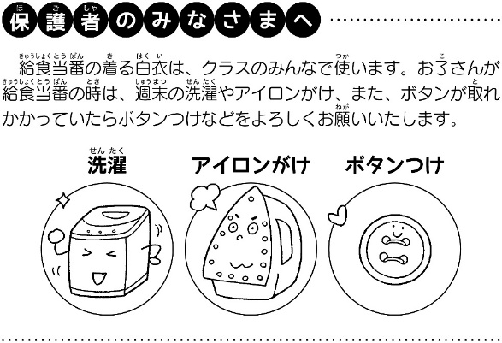

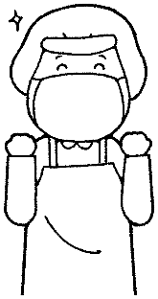

は、㈱クックライフのさん4でします。なはもちろんのこと、「のがしみだな」や「もおいしかったな」とってもらえるようなをおけしたいといます。どうぞよろしくおいします。